职业卫生检测技术服务信息公开表
用人单位  名称 | 青岛泰运畅渔业有限公司
地理位置 | 青岛市莱西市姜山镇昌宝路9号
联系人 | 柳华伟
调查专业  技术人员名单 | 贾健、王洪帅 | 调查时间 | 2023.07.31 | 陪同人 | 柳华伟
采样专业  技术人员名单 | 王洪帅、王文超 | 采样时间 | 2023.08.10 | 陪同人 | 柳华伟
检测专业  技术人员名单 | 田立茹、郭秀丽、常鑫钰 |  | 检测时间 | 2023.08.18
影像资料  （调查影像资料及采样影像资料） | 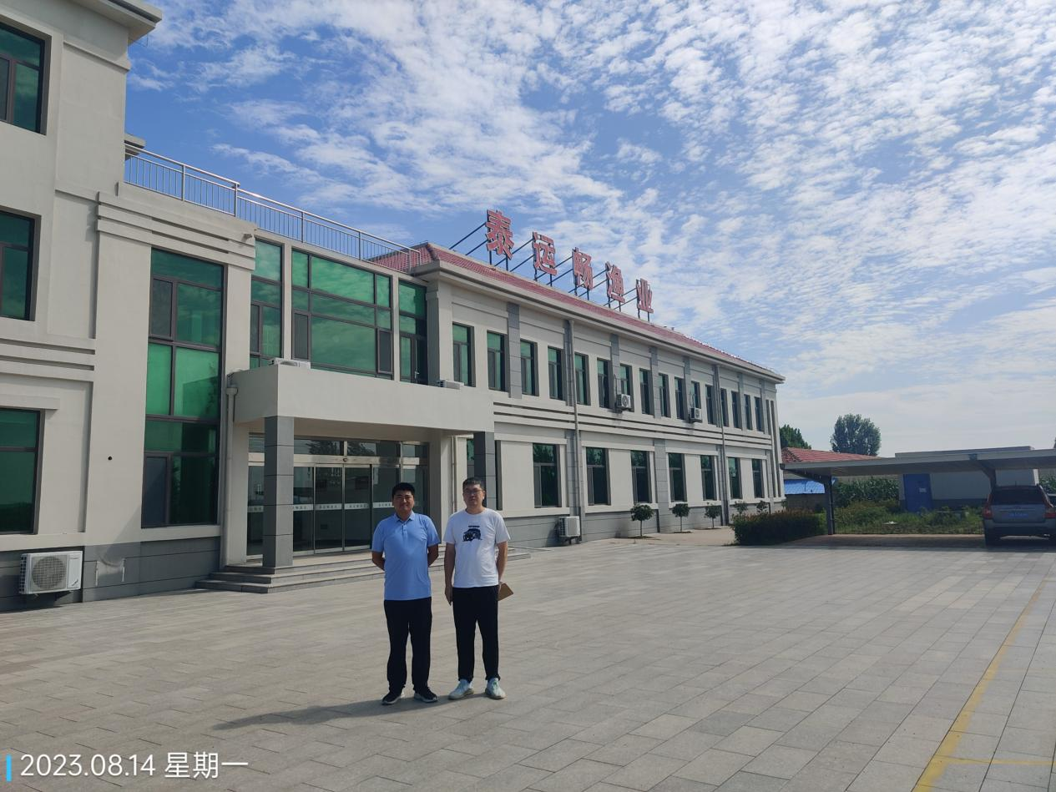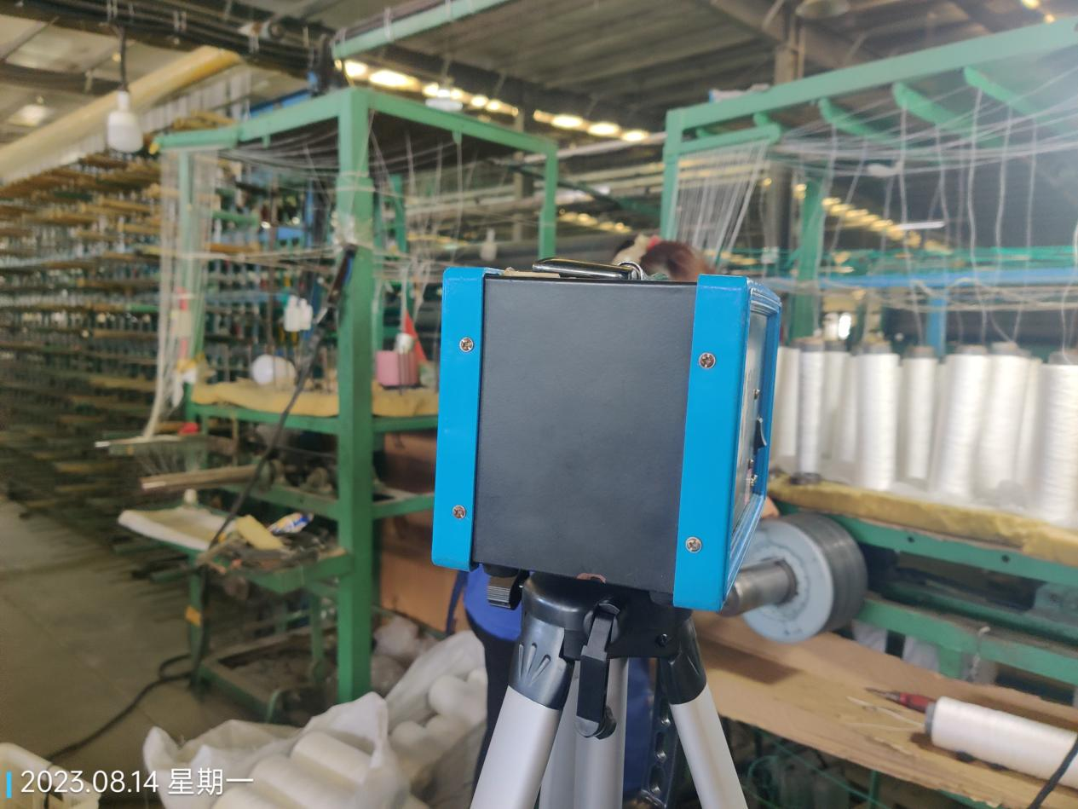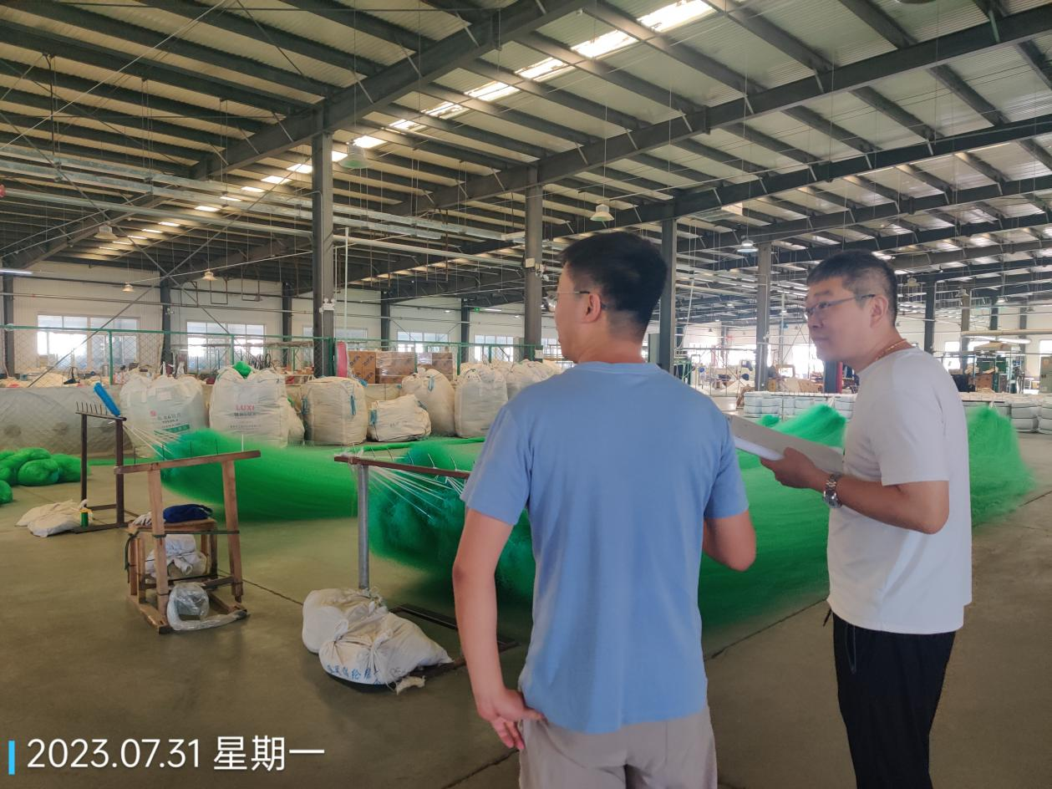  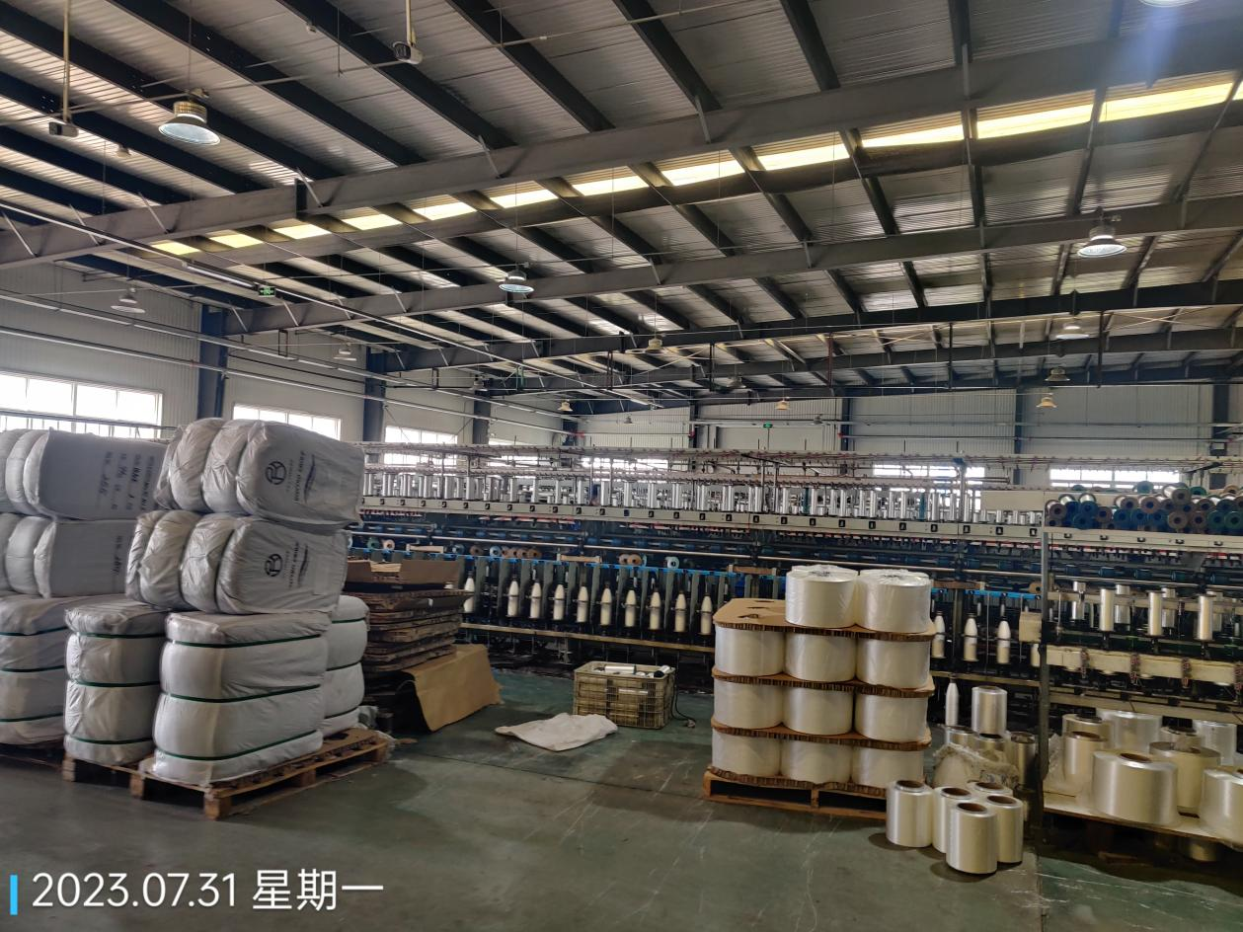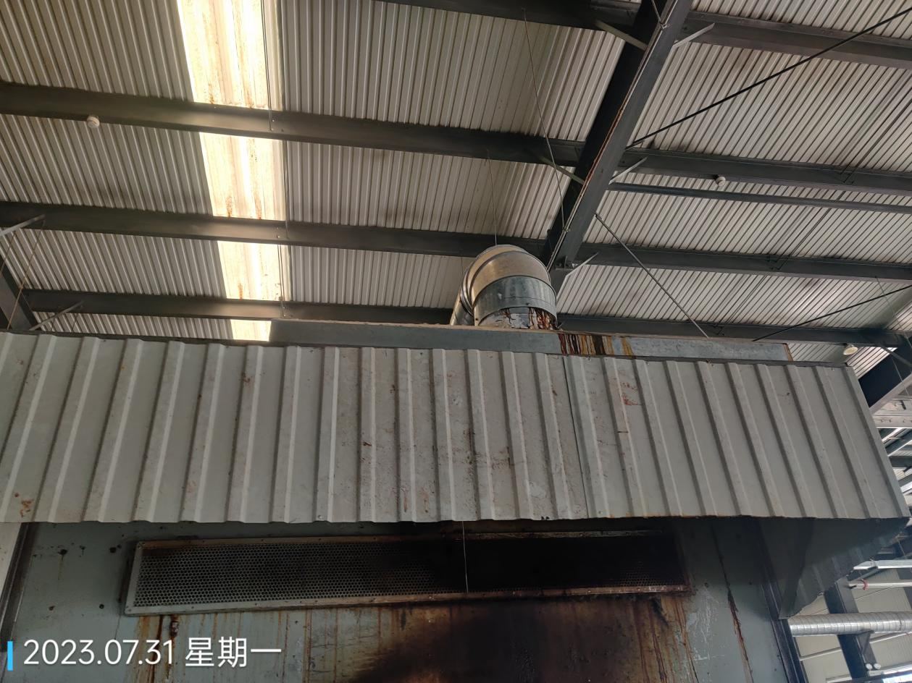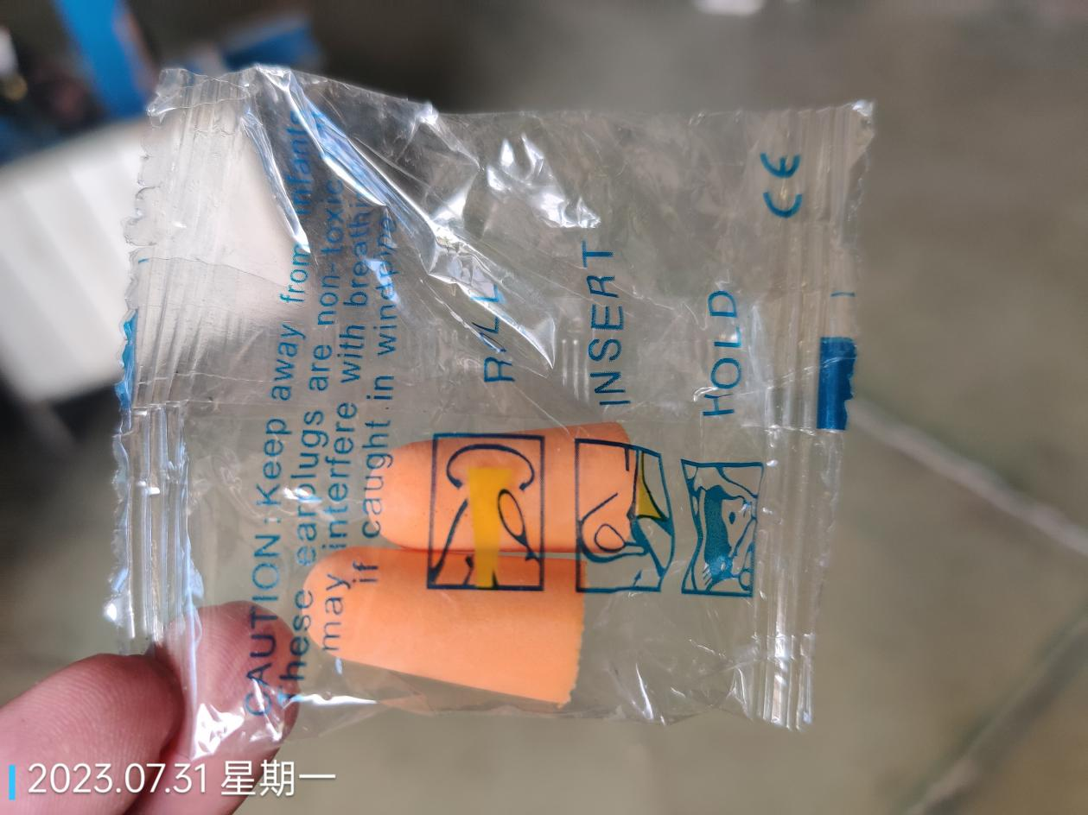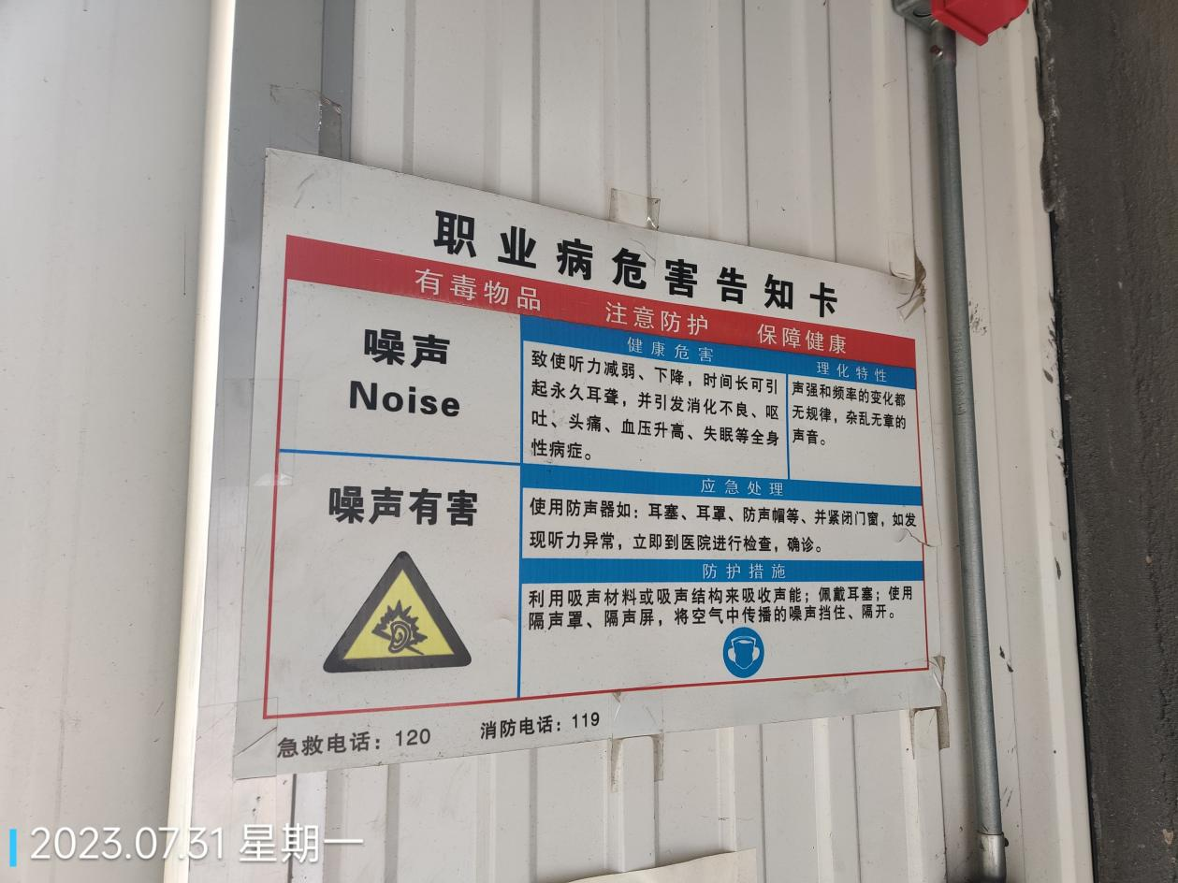
公示日期：2023.09.05

